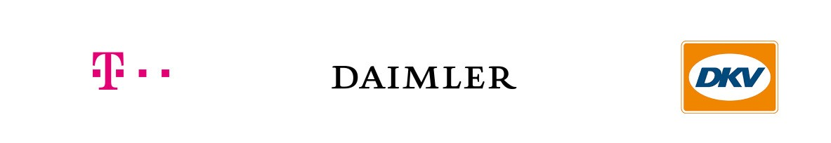
Communiqué de presse

Le 2 mai 2017

La joint-venture Toll4Europe GmbH lance boîtier de télépéage pour la facturation dans toute l’Europe
Frankfurt/Stuttgart/Ratingen – T-Systems International GmbH, Daimler AG et DKV EURO SERVICE GmbH + Co. KG annoncent la création d’une joint-venture. Elle sera en charge du développement et de la prestation de services de péage électroniques européens (« EETS ») pour les véhicules de plus de 3,5 tonnes. Cette alliance a bénéficié du feu vert de toutes les administrations antitrust.

Daimler AG et DKV EURO SERVICE GmbH + Co. KG ont adhéré en tant qu'associés à T-Systems EETS GmbH, société déjà enregistrée en tant que fournisseur du SET. La raison sociale de cette nouvelle entitié sera Toll4Europe GmbH. Elle a pour but de minimiser la complexité des relations entre les entreprises nationales de télépéage et les prestataires de services. Grâce au rattachement à la plateforme de Toll4Europe GmbH, quelle que soit la taille des prestataires de services, ils pourront proposer les services du SET à leur clientèle en tant que partenaires de distribution.

La répartition des parts de Toll4Europe est la suivante, 55% pour T-Systems, Daimler 30% et DKV 15%. La direction opérationnelle de Toll4Europe est donc entre les mains de T-Systems qui apporte à la joint-venture plus de 14 années d'expérience dans le secteur des péages. La société sera responsable non seulement de la technique mais aussi de la commercialisation aux prestataires de service.
Toll4Europe bénéficiera du savoir-faire de Daimler en matière de mise en place des On Board Units dans les véhicules. Avec plus de 25 ans d’expérience dans le secteur des péages, DKV apporte également une expertise en matière de facturation dans 30 péages européens pour ses 140 000 clients actuels.

Ainsi réunis, ils créent des bases qui permettront l'implémentation technique d'un boîtier de télépéage dans les systèmes de péage européens. Le lancement d’un boîtier utilisable dans toute l'Europe

est prévu à partir de 2018. Au début de sa commercialisation le boîtier desservira la Belgique, l'Allemagne, la France, l'Autriche et la Pologne. L'Italie, le Portugal, l'Espagne et la Hongrie en feront partie dans la mesure du possible ou seront reliés au système en peu de temps. À moyen terme, tous les péages des routes, ponts et tunnels assujettis au péage actuellement et dans le futur seront enregistrés par un seul boîtier.

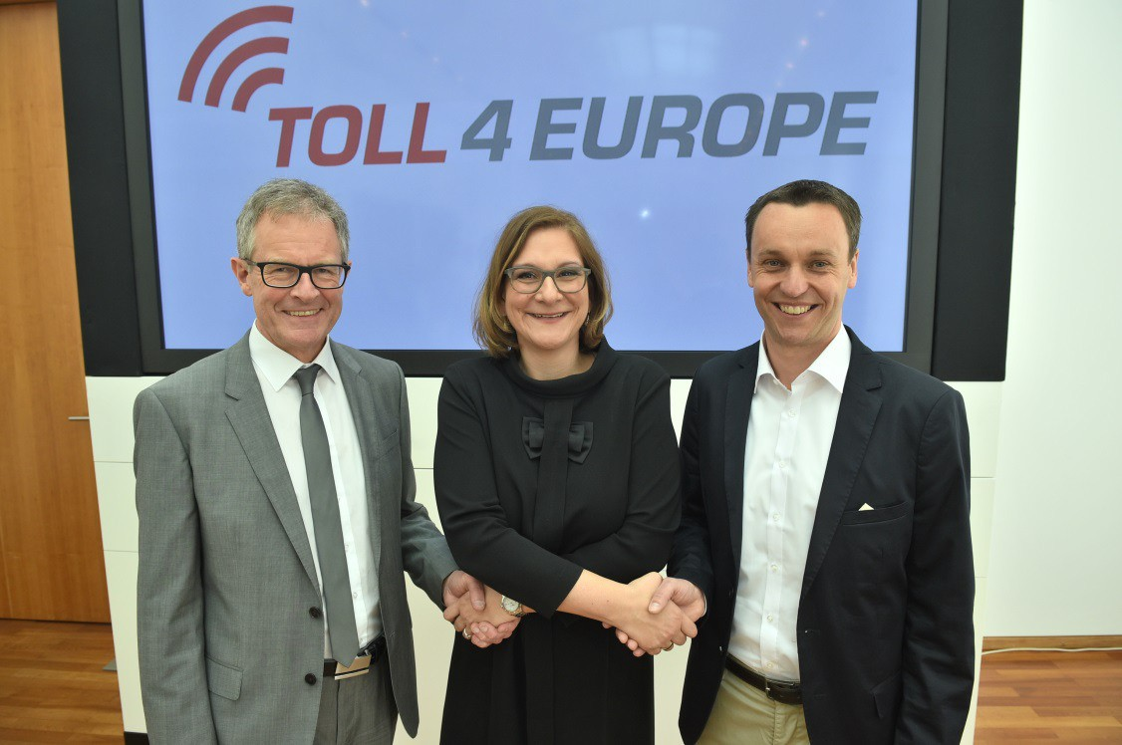
Légende :
Une collaboration fructueuse : (de g. à dr.) Jürgen Steinmeyer (DKV), Mirka Dworschak (T-Systems International), Tom Schneider (Daimler). (Photo : Unger)

- reproduction gratuite -

Interlocuteur :
Deutsche Telekom AG:
Corporate Communications, +49 (0) 228 181-4949, medien@telekom.de

Daimler Financial Services AG :
Florian Otto, +49 (0) 711 2574-5868,
florian.otto@daimler.com

DKV EURO SERVICE GmbH + Co. KG:
Dirk Heinrichs
+49 (0) 2102 55 17-889
dirk.heinrichs@dkv-euroservice.com

Des informations supplémentaires destinées aux représentants des médias sont disponibles sur Internet :

www.telekom.com/de/konzern/konzernprofil www.media.daimler.com et www.daimler.com www.dkv-euroservice.com

À propos de T System
Avec près de 165 millions de clients de téléphonie mobile, 28,5 millions de lignes de réseau fixe et 18,5 millions de lignes à large bande, Deutsche Telekom est l'une des principales entreprises de télécommunication intégrées au monde. Nous proposons des produits et services issus des secteurs de réseau fixe/large bande, téléphonie mobile, Internet et télévision Internet pour les particuliers ainsi que des solutions de la technologie de l'information et de la communication pour grands clients et clients commerciaux.

Deutsche Telekom est représentée dans plus de 50 pays. Au cours de l'exercice 2016, nous avons réalisé un chiffre d'affaires de 73,1 milliards d'euros avec près de 218 300 employés au niveau mondial, dont 66 pour cent en-dehors de l'Allemagne

Daimler en résumé
Daimler AG est l'un des constructeurs automobiles les plus célèbres au monde. Avec ses domaines d'activité Mercedes-Benz Cars, Daimler Trucks, Mercedes-Benz Vans, Daimler Buses et Daimler Financial Services, le constructeur fait partie des fournisseurs les plus importants de voitures de catégorie supérieure et est le plus grand fabricant mondial de véhicules utilitaires. Daimler Financial Services propose le financement, le crédit-bail, la gestion des flottes, des assurances, des investissements et des cartes de crédit ainsi que des prestations de mobilité innovantes.

Ses fondateurs, Gottlieb Daimler et Carl Benz ont inventé l'automobile en l'an 1886. Le pionnier de la construction automobile est aujourd'hui le bâtisseur de la mobilité de l'avenir : l'entreprise mise sur les technologies vertes innovantes et sur des véhicules hauts de gamme qui fascinent. Daimler investit dans le développement des propulsions alternatives - des véhicules hybrides aux voitures purement électriques à batterie ou piles à combustible - pour contribuer à long terme à la circulation sans émissions. En outre, l'entreprise s'engage à poursuivre résolument son projet de la conduite sans accident et de l'interconnexion intelligente jusqu'à la conduite autonome. Daimler considère comme son droit et son obligation d'assumer sa responsabilité envers la société et l'environnement.

Daimler commercialise ses véhicules et ses services dans presque tous les pays du monde et entretient des sites de production en Europe, en Amérique du Nord et du Sud, en Asie et en Afrique. Dans son portefeuille de marques nous comptons non seulement Mercedes-Benz, la marque automobile la plus prestigieuse au monde mais aussi Mercedes-AMG, Mercedes-Maybach et Mercedes me, les marques smart, EQ, Freightliner, Western Star, BharatBenz, FUSO, Setra et Thomas Built Buses et les marques de Daimler Financial Services : Mercedes-Benz Bank, Mercedes-Benz Financial Services, Daimler Truck Financial, moovel, car2go et mytaxi. L'entreprise est cotée aux bourses de Francfort et de Stuttgart (symbole boursier DAI). En 2016, le groupe a vendu près de 3 millions de véhicules avec au total 282 488 employés. Son chiffre d'affaires s'élevait à 153,3 milliards d'euros avec un EBIT de 12,9 milliards d'euros.

DKV Euro Service
DKV Euro Service fait partie des prestataires leaders pour le secteur de la logistique et des transports depuis plus de 80 ans. DKV offre une multitude de prestations servant à l'optimisation des coûts et à la gestion des parcs de véhicules sur les routes d'Europe, de l'approvisionnement sans numéraire en cours de route auprès de plus de 65 500 points d'acceptation multimarques, au remboursement de TVA, en passant par le décompte de péage et les services de lavage, parkings, réparation et pneumatiques pour véhicules légers. DKV fait partie du groupe DKV MOBILITY SERVICES qui compte près de 900 salariés. En 2016, DKV a réalisé un chiffre d'affaires de 6,3 milliards d'euros et est représenté dans 42 pays. Actuellement, 2,7 millions de DKV Cards et unités embarquées sont utilisés par plus de 140 000 clients. En 2016, la DKV Card a été élue pour la douzième fois de suite meilleure marque de la catégorie cartes carburant et service.
Pour en savoir plus : www.dkv-euroservice.com

